TARİHTEN GÜNÜMÜZE ORDULU ŞEHİTLERİMİZ ANITI PROJE YARIŞMASI
- YARIŞMANIN AMACI
- YARIŞMANIN KONUSU
- YARIŞMAYI DÜZENLEYEN KURUM
- ANITIN YAPILACAĞI YER
- YARIŞMAYA KATILIM KOŞULLARI
- TESLİM ADRESİ
- İLETİŞİM BİLGİLERİ
- YARIŞMACILARA VERİLECEK BİLGİ ve BELGELER
- DİĞER HUSUSLAR
- SEÇİCİ KURUL
- RAPORTÖR
- YARIŞMA TAKVİMİ
- ÖDÜLLER
- ÖDÜL TÖRENİ VE KOLOKYUM
- YARIŞMANIN BİÇİMİ
- PROJELERİN GERİ VERİLMESİ
- ANLAŞMAZLIKLARIN ÇÖZÜM ŞEKLİ VE YERİ

YARIŞMANIN AMACI Osmanlı’dan günümüze kadar vatanı için şehit olan Orduluların anısını yaşatmak ve isimlerinin hatırlanmasını sağlamaktır.
YARIŞMANIN KONUSU Tarihten Günümüze Ordulu Şehitlerimiz Anıt Yarışması
YARIŞMAYI DÜZENLEYEN KURUM Türkiye Muharip Gaziler Derneği Genel Başkanlığı
ANITIN YAPILACAĞI YER Ordu Tayfun Gürsoy Parkı
YARIŞMAYA KATILIM KOŞULLARI
- Yarışmaya Türkiye Cumhuriyeti vatandaşı olan, Güzel Sanatlar Fakültesi, Sanat ve Tasarım Fakültesi ile Mimarlık Fakültesi, Eğitim Fakültesi Güzel Sanatlar Bölümü ya da ilgili alanlardan mezun olanlar başvurabilir.
- Yarışmaya jüri üyelerinin ya da yürütme kurulu üyelerinin yakınları katılamaz.
- Yarışmaya ekip olarak katılım halinde ekip başı tayin edilmesi ve ekip başının ilgili fakültelerin birinden mezun olması gerekmektedir.
- Sanatçılar daha önce sergilenmemiş ve ödül almamış (1)bir proje ile başvurabilirler.
- Ordulu Şehitlerin isimlerinin projede kullanılması ya da peyzaj tasarımında yer alması gerekmektedir.
- Projenin 1/10 ölçekli maketi, dayanıklı malzemeden ve sergilemeye hazır biçimde teslim edilmelidir.
- Projenin Teknik raporu
- Yapım maliyeti ve tasarıma ilişkin açıklamalar
- 1/50 ölçekli vaziyet planı içinde yakın çevre düzenlemesi ile birlikte ilişkilerini gösteren 50x70 cm pafta (sağ alt köşelerine asılma şeması verilecektir)
- Tüm çizimler pdf formatında raporlar word formatında sunum paftaları jpg formatında fotoğraflar yüksek çözünürlüklü olarak CD/DVD halinde teslim edilecektir.
- Tüm çalışmalar 50 x 70 cm'lik planşette teslim edilecektir.
- Yarışma konusu alanın kent içindeki konumunu gösterir paftalar yarışma alanı ve yakın çevresine ait fotoğraflar, www.ormimod.org linkinden temin edilebilir.
- Rumuz ve Ambalaj Esasları: Proje ve ekleri, yarışma raportörlüğüne dış etkenlerden zarar görmeyecek şekilde teslim edilecektir. Proje veya eserin tüm paftalarının, raporların her sayfasının sağ üst köşesine maketin uygun bulunan yerine ve ambalajların sağ üst köşesine beş (5) rakamlı (1 x 4 cm ebadında) bir rumuz yazılmalıdır. Rumuzda kullanılan karakterler tekrarlanmamalı ve sıralı olmamalıdır. Proje, rapor ve zarfların kıvrılmadan düz olarak, maketin ise ayrı bir ambalaj içerisinde teslim edilmesi gerekmektedir.
- Kimlik Zarfı: Projenin teslim edildiği ambalajın içine tasarım ile aynı rumuzu taşıyan ve üzerinde; daktilo veya bilgisayar çıktısı ile TARİHTEN GÜNÜMÜZE ORDULU ŞEHİTLERİMİZ ANITI PROJE YARIŞMASI ibaresi yazılmış, üzerinde beş (5) rakamlı rumuz bulunan ve içi görünmeyen cinsten, kapalı bir zarfın içine, aşağıdaki belgeler konmalıdır.
- Yarışmaya katılan sanatçı veya ekip ise ekip temsilcisi ve ekip üyelerinin imzaladığı katılım formu. (EK-1)
- Yarışmaya katılan sanatçıların özgeçmişi
- (Yarışmaya katılan sanatçılar yarışmada ödül veya mansiyon kazanamadıkları takdirde kimlik zarfı üzerindeki rumuzun altına açılamaz ibaresi yazılacaklardır. Bu takdirde zarfları açılmayacaktır)
- Projelerini posta veya kargo yolu ile gönderecek yarışmacılar, maket ve paftalar için yapacakları iki ayrı ambalaj üzerine yalnızca yarışma adını ve rumuzu yazacaklardır. Bu ambalajlar üzerinde gönderici bilgileri yer almamalıdır. Daha sonra bu iki ambalajı da içine alacak tek bir ambalaj daha yapılacak ve üzerine posta için gerekli bilgiler yazılacaktır.

TESLİM ADRESİ: Uğur TOPARLAK ( İl Kültür ve Turizm Müdürlüğü Şube Müdürü) Akyazı Mahallesi İbrahim Fırtına Caddesi No:36 52200 ORDU Tel: (Uğur TOPARLAK) 0 452 250 00 24 – 0 535 860 56 77 e-posta: orduanityarismasi52@gmail.com
İLETİŞİM BİLGİLERİ
- Türkiye Muharip Gaziler Derneği Cemal Gürsel Cad. No:108 Cebeci/ANKARA Tel:0 312 320 24 50 – 0 312 320 24 62 Faks: 0 312 320 24 49 e-posta: bilgi@muharipgaziler.org.tr
- Türkiye Muharip Gaziler Derneği Ordu Şubesi – 0452 888 00 48
- Mehmet ÖZÇELİK – Mimarlar Odası Ordu Şube Başkanı – 0 533 420 60 59 mimar052_052@hotmail.com
YARIŞMACILARA VERİLECEK BİLGİ ve BELGELER

- 1/1000 ölçekli uygulama imar planı (EK-3)
- 1/1000 ölçekli halihazır planlar (EK-4)
- Son 10 yılın meteoroloji raporu Ordu Meteoroloji Müdürlüğünden alınarak, EK-2’ ye, 3 (üç) sayfa halinde eklenmiştir.

DİĞER HUSUSLAR
- Projenin kargoda kırılması veya kaybolması durumunda sorumluluk katılımcıya aittir.
- Katılımcılar, projelerinin gönderilmesinde kargo ücretlerini kendileri ödeyeceklerdir.
- Yarışmaya katılan tüm sanatçılar, bu şartname hükümlerini kabul etmiş sayılırlar.

SEÇİCİ KURUL
- Prof. Nilgün BİLGE (Sakarya Üniversitesi Güzel Sanatlar Fakültesi Dekanı)
- Prof. Berika İpek BAYRAK (Mersin Üniversitesi Güzel Sanatlar Fakültesi Heykel Bölüm Başkanı)
- Doç. Dr. Mustafa BULAT (Atatürk Üniversitesi Güzel Sanatlar Fakültesi Heykel Bölüm Başkanı)
- Doç. Dr. Ömer İskender TULUK ( Karadeniz Teknik Üniversitesi Öğretim Üyesi)
- Doç. Dr. Cenap SANCAR ( Karadeniz Teknik Üniversitesi Öğretim Üyesi)
- Yrd. Doç. Gökçen ERGÜR ( Dokuz Eylül Üniversitesi güzel Sanatlar Fakültesi Heykel Bölüm Başkanı)
- Yrd. Doç. Canan SÖNMEZDAĞ ZÖNGÜR (Ordu Üniversitesi Güzel Sanatlar Fakültesi Heykel Bölüm Başkanı)

YEDEK JÜRİ
- Mehmet ÖZÇELİK – Mimar (Mimarlar Odası Ordu Şube Başkanı)
- Ayşe Özden ŞAHİNTAŞ ÇEBİ – Mimar
- Özer YILMAZ – Arkeolog (Ordu Belediyesi Proje Ofisi Koordinatörü)

RAPORTÖR
- Uğur TOPARLAK -İl Kültür ve Turizm Müdürlüğü Şube Müdürü
- Hüseyin AZAKLI- Ordu Valiliği Şehit ve Gazi İşlemleri Şube Müdürü
- Resmiye SAĞSEN-Ordu Mimarlar Odası Sekreteri

YARIŞMA TAKVİMİ
- Yarışmanın İlanı 27 Mayıs 2013
- Son başvuru tarihi 9 Eylül 2013
- Jüri Değerlendirme Çalışması 13-14 Eylül 2013
- Sonuçların ilan edilmesi 16 Eylül 2013

ÖDÜLLER Jürinin yapacağı değerlendirme sonucunda aşağıda belirlenen ödüller verilecektir.
- I.lik Ödülü 30.000 TL
- II.lik Ödülü 15.000 TL
- III.lük Ödülü 10.000 TL
- Mansiyon 3.000 TL

ÖDÜL TÖRENİ VE KOLOKYUM (19 Eylül 2013) Ordu Kültür ve Sanat Merkezinde ödül alan projeler sergilenecek ve proje sahiplerine ödülleri takdim edilecektir.
YARIŞMANIN BİÇİMİ Serbest, ulusal ve tek kademeli güzel sanat eseri yarışmasıdır.
PROJELERİN GERİ VERİLMESİ Ödül almayan projeler 1 ay içerisinde yazışma adresinde belirtilen adrese posta veya kargo yoluyla gönderilecektir.
ANLAŞMAZLIKLARIN ÇÖZÜM ŞEKLİ VE YERİ Yarışmanın sonucundan sözleşmenin imzalanmasına kadar geçecek sürede, Türkiye Muharip Gaziler Derneği ile yarışmacı arasında doğabilecek anlaşmazlıklarda önce jürinin hakemliği aranır, sonuca ulaşılamadığı takdirde anlaşmazlıkların çözümünde Ordu Mahkemeleri yetkili olacaktır.
İdare, yarışma sonucu elde edilen tasarımın uygulama projelerinin yapılmasını, birinciliği kazanan proje sahibi ile teknik şartlar ve fiyat üzerinde görüşme yapılmak suretiyle Kamu İhale Kanunu'nun 22.b maddesine göre doğrudan temin yolu ile yaptırılabilir. Yapılan görüşme sonucunda, anlaşma sağlanamaması halinde, ikinciliği kazanan tasarım sahibi ile görüşme yapmak suretiyle ikinci seçilen tasarımın uygulama projelerini aynı usulle yaptırabilir. Eğer ikinciliği kazanan tasarım sahibi de işi yapmaktan vazgeçerse, idare işi yaptırıp yaptırmamakta serbest kalır.

EK-1
TARİHTEN GÜNÜMÜZE ORDULU ŞEHİTLERİMİZ ANITI
PROJE YARIŞMASI BİLGİ FORMU

“………….” Rumuz yazılacak

Sanatçının

Adı, Soyadı :

Doğum Yeri ve Yılı :

Mezun Olduğu Okul :

Diploma/Mezuniyet Belgesi :
Tarih ve Numarası
e-posta :

Telefon No :
GSM
Faks No :

Adres :

Çalışma Hakkında Bilgi :

Şartnamede yazan tüm hükümleri okudum ve kabul ediyorum. 00.00.2013

Sanatçının İmzası

Kimlik Formu Kimlik Zarfı İçine Konulacak

ZARF
“…(rumuz)… TARİHTEN GÜNÜMÜZE ORDULU ŞEHİTLERİMİZ ANITI PROJE YARIŞMASI”

Zarf üzerine yazılacak

EK2
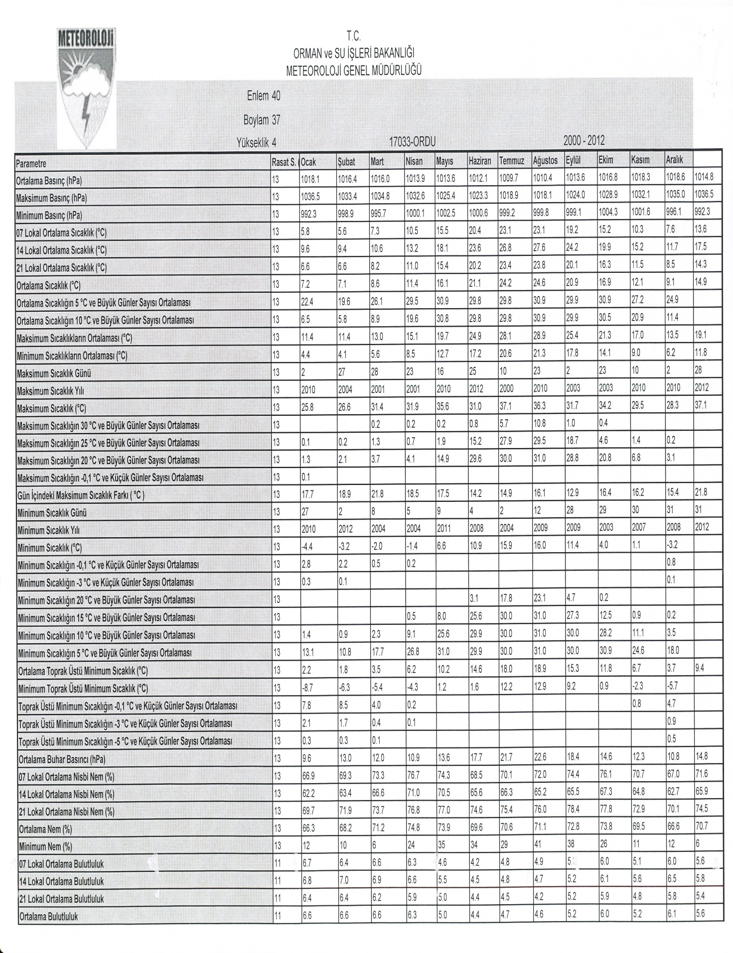
Ek-2/Sayfa 1
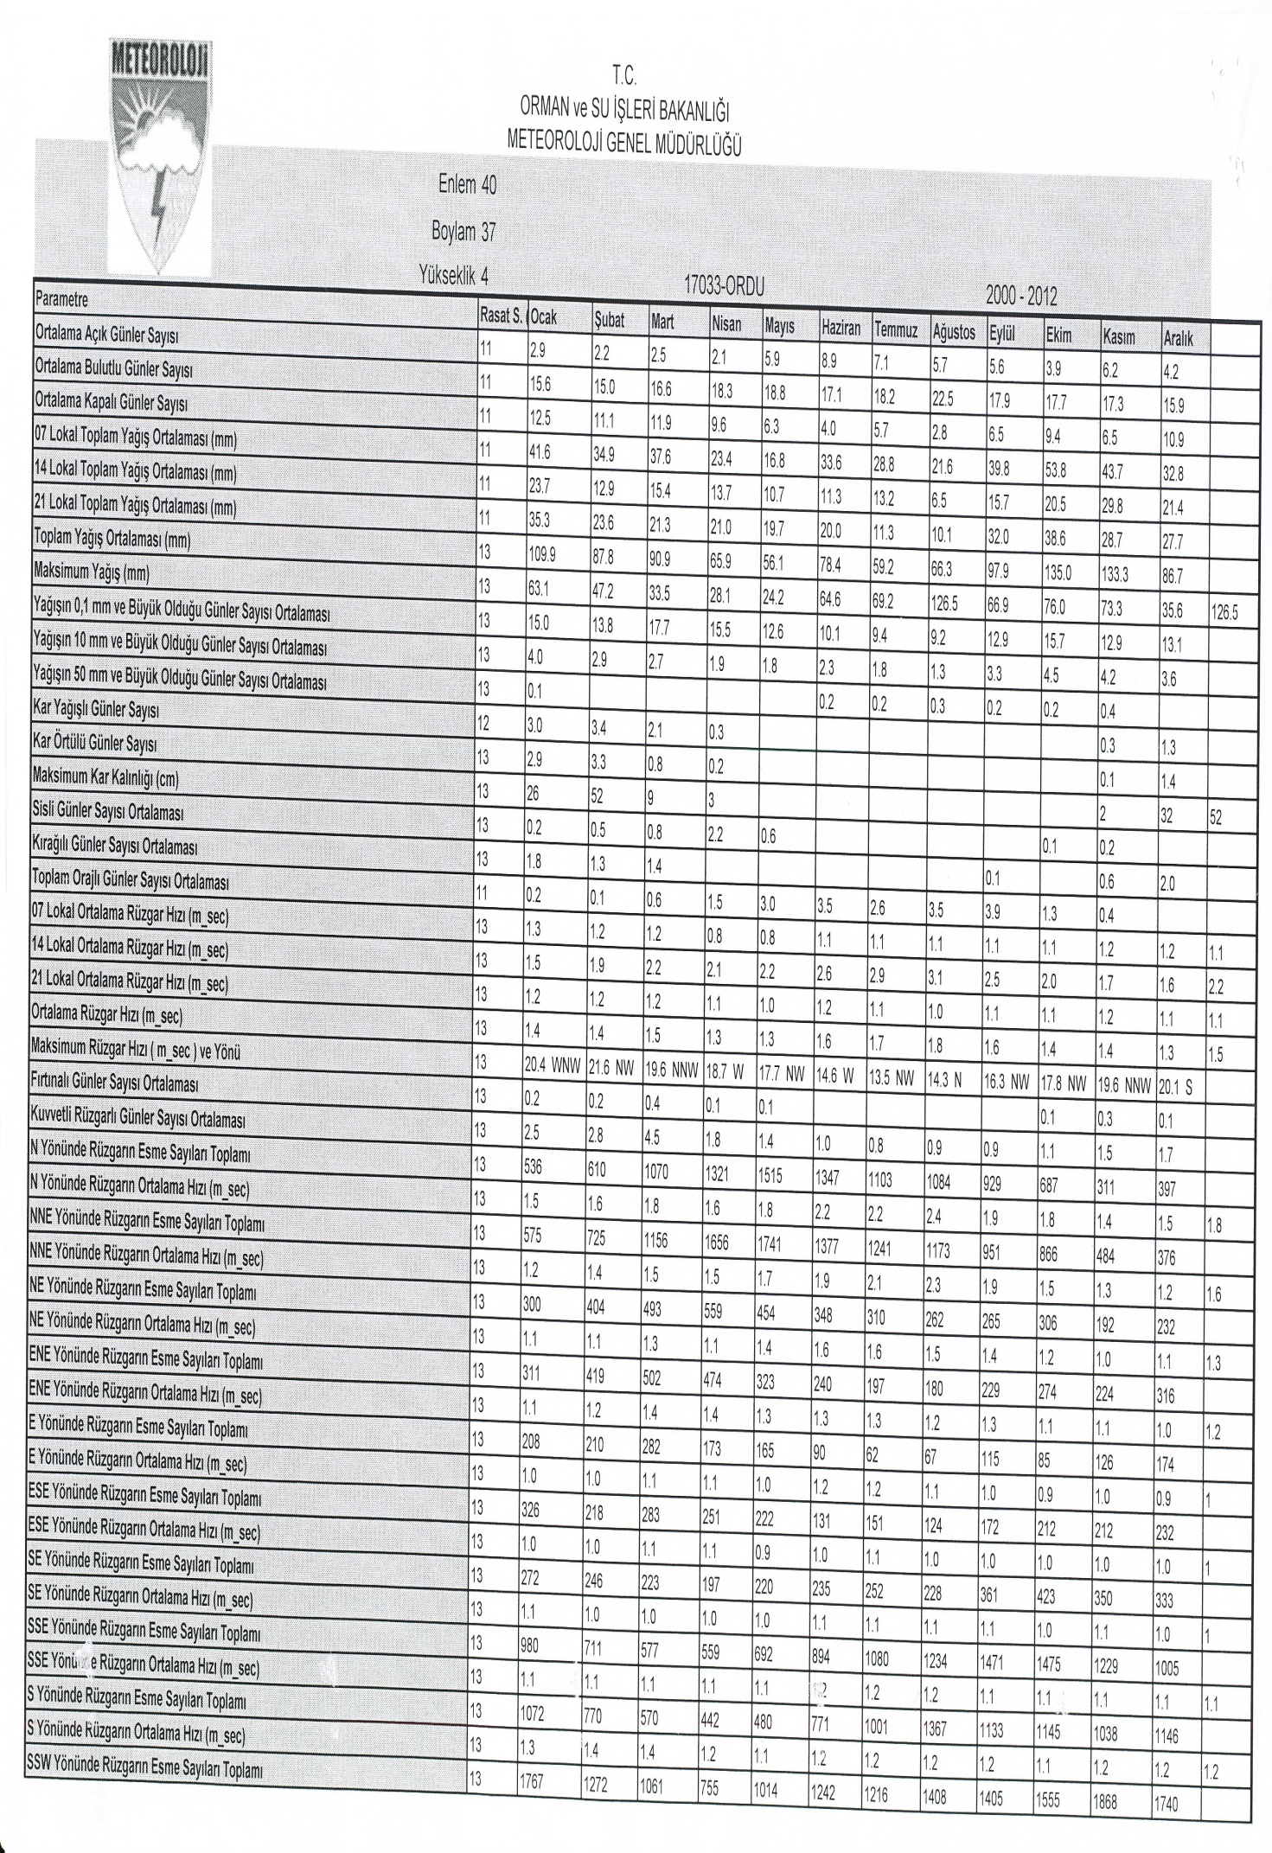Ek-2 /Sayfa 2
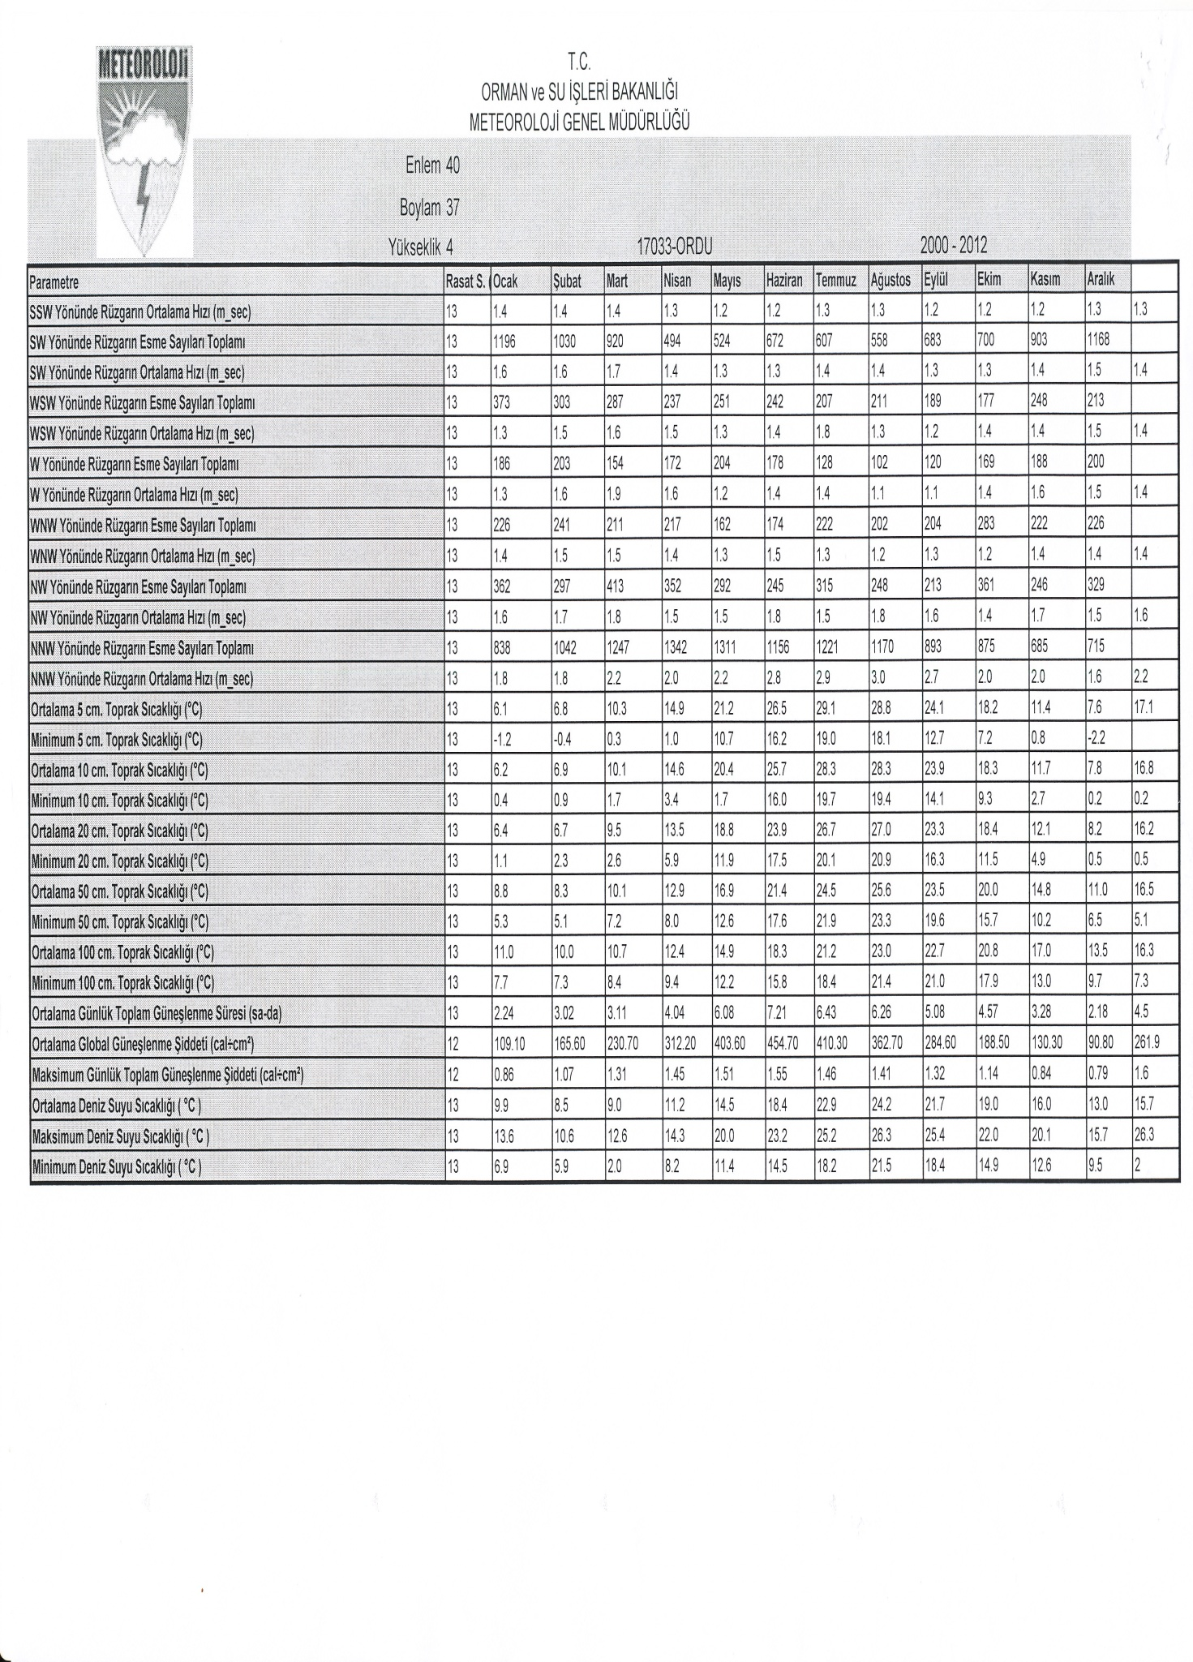
Ek-2/ Sayfa3

EK-3
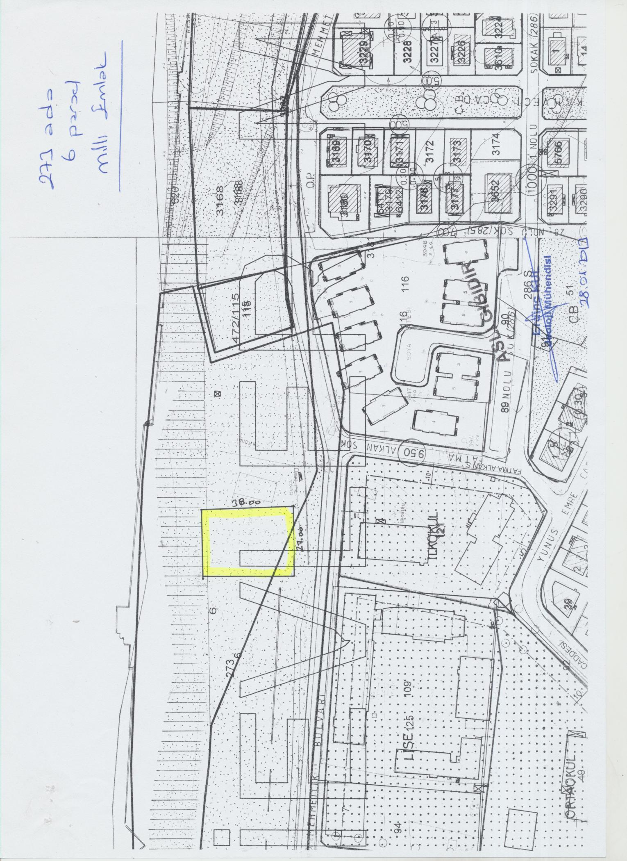

EK-4/1

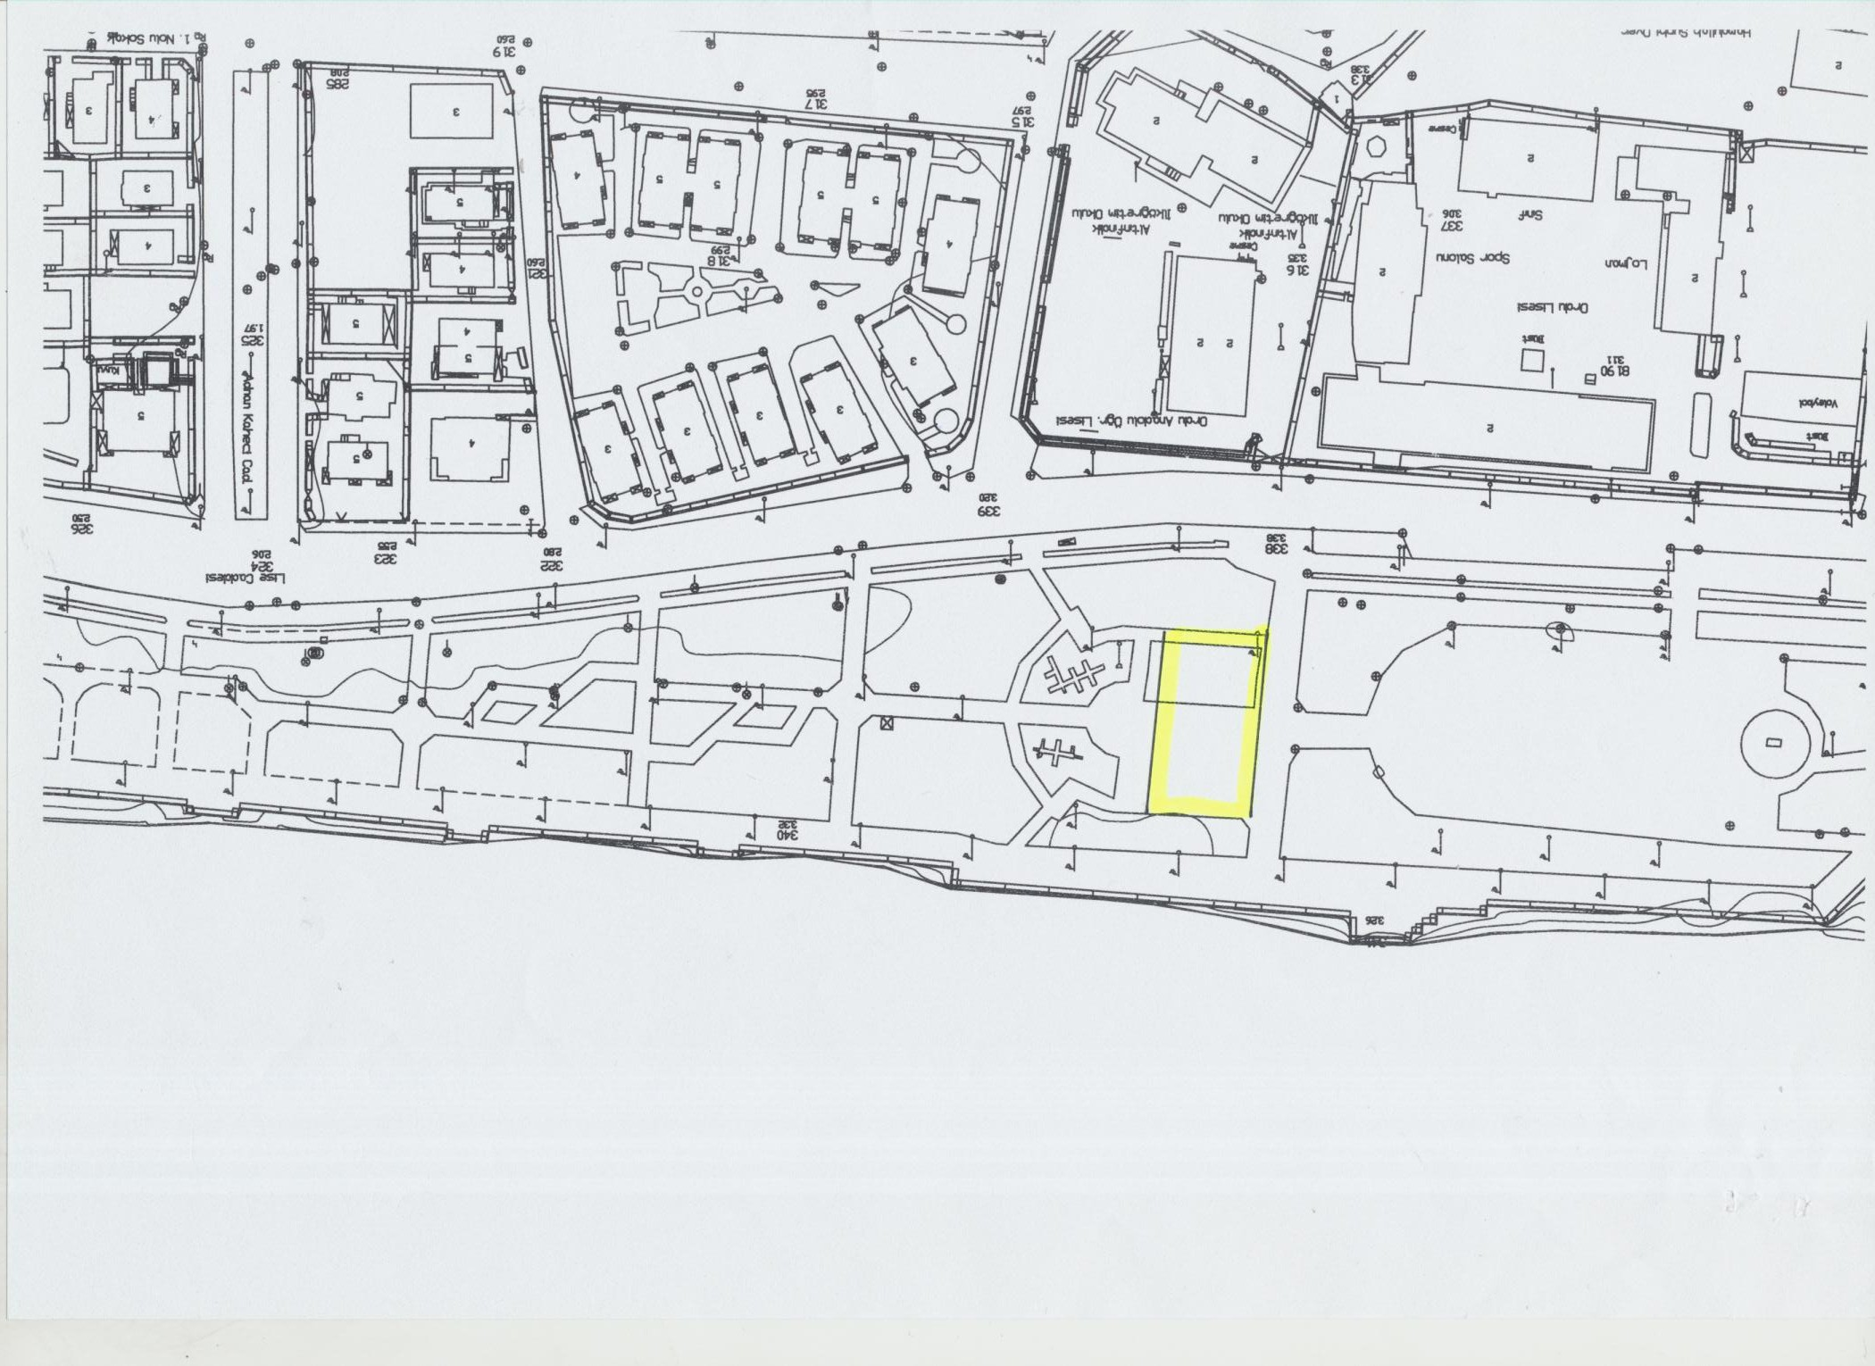

EK-4/2

